**可选基类**

可选类是所有交互组件的基类，可处理共同的项。

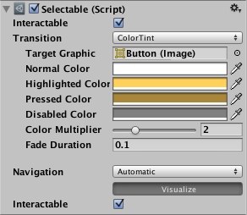

| ***属性：*** | ***功能：*** |
| --- | --- |
| **Interactible** | 此属性确定该组件是否接受输入。此属性设置为 false 时，交互被禁用，过渡状态也将设置为禁用状态。 |
| **Transition** | 在可选组件中，有几个过渡选项，具体取决于可选组件的当前状态。不同的状态包括：正常、突出显示、按下和禁用。 |
| **Navigation** | 还有许多导航选项可用于控制如何实现控件的键盘导航。 |